Sventes pagasta bibliotēka
Adrese: Alejas iela11, Svente, Sventes pagasts, Daugavpils novads , LV- 5473  Vadītāja : Inesa Anaņko  Kontakttālrunis: 65425180  Fakss: 65425180  E-pasts: biblioteka@svente.lv  www.svente.lv  www.kulturaskarte.lv  www.biblioteka.lv  Bibliotēka atvērta apmeklētājiem:  Pirmdiena 9.00 - 18.00  Otrdiena 9.00 - 18.00  Trešdiena 9.00 - 18.00  Ceturtdiena 9.00 - 18.00  Piektdiena 9.00 - 18.00  Sestdiena brīvdiena  Svētdiena brīvdiena  Pārtraukums 12.00 - 13.00 | Fotogrāfijas 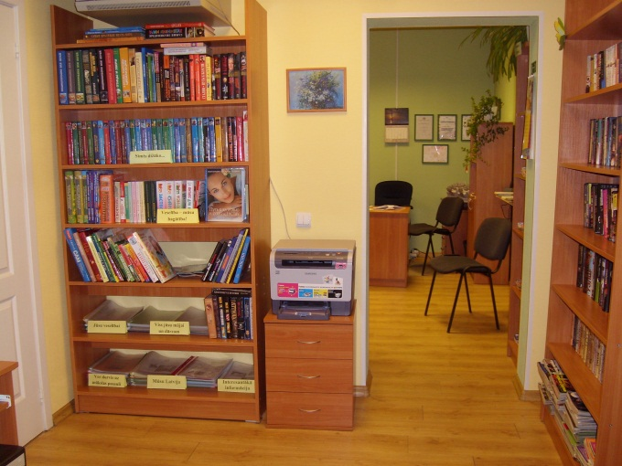
Statistiskie rādītāji:
 | 2010 | 2011 | 2012 | 2013
Lietotāji | 210 | 214 | 214 | 230
Apmeklējumi | 2667 | 2608 | 2530 | 2663
Izsniegums | 8481 | 8727 | 8818 | 9625
Krājums | 5093 | 4657 | 4544 | 4507

Pakalpojumi bibliotēkas lietotājiem:

Nosaukums | Apraksts
Abonētās datubāzes | Bezmaksas piekļuve abonētajām datu bāzēm internetā www.letonika.lv, www.lursoft.lv
Datori un internets | 5 datorizētas darba vietas ar bezmaksas pieeju internetam un bezvadu internetam
Apmācības un konsultācijas | Bezmaksas apmācības un konsultācijas darbam ar datoru un internetu
Ekskursija | Ekskursija pa bibliotēku
Izdevumu rezervēšana, nodošanas termiņa pagarināšana | Grāmatu un citu material lu nodošanas termiņu pagarināšana pa tālruni: 26799130,  e-pastu: biblioteka@svente.lv
Daugavpils novada bibliotēku kopkatalogs | Novada bibliotēku kopkatalogs, kas nodrošina informācijas meklēšanu Daugavpils novada bibliotēku elektroniskajā kopkatalogā: http://www.naujene.biblioteka.lv/alise;
Bibliotēkas krājuma izmantošana | Grāmatu, žurnālu, laikrakstu un citu dokumentu izsniegšana
Starpbibliotēku abonements | Iespieddarbus, kuri nav pieejami Sventes pagasta bibliotēkā, var pasūtīt izmantojot starpbibliotēku abonementu (SBA);
Uzziņas un konsultācijas | Konsultācijas par bibliotēku un tās izmantošanas iespējām, tematisko un informacionālo uzziņu izpilde

